Консультация для родителей (медиафайл)
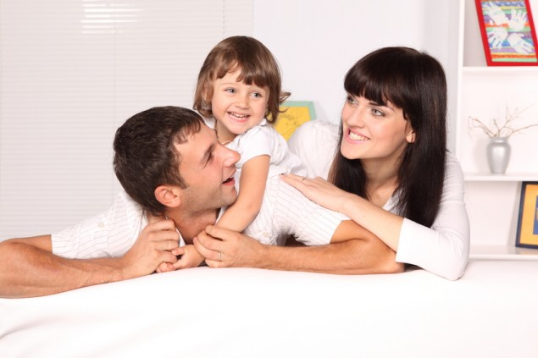
« Как общаться с ребенком»

Воспитатель: Соркина Т.Н.
МБДОУ № 35, г. Армавир

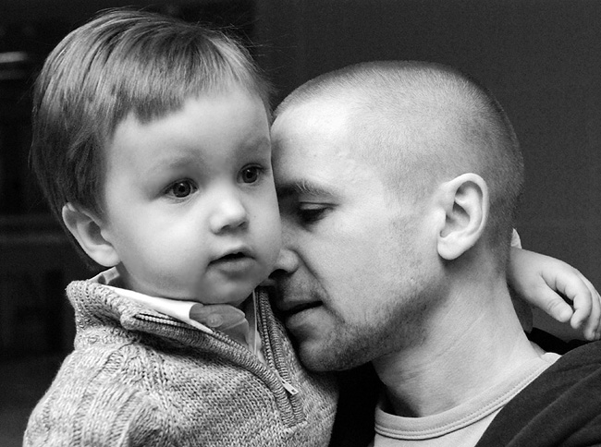
Знаете ли Вы как общаться с ребенком? В каждой семье есть свои воспитательные традиции. Поневоле мы перенимаем поведение наших собственных отцов и матерей, когда приходит время стать папами и мамами. Нам, родителям, приходится нелегко. Ведь частенько мы интуитивно чувствуем, что неправы, а вот в чем – понять не можем.

Особенности общения детей дошкольного возраста после 5 лет – ожидание оценки и признательности взрослыми его заслуг. Если вы ругаете, критикуете, сравниваете сына или дочь с другими детьми, они обижаются и отказываются делать поручения, за которое получили выговор.

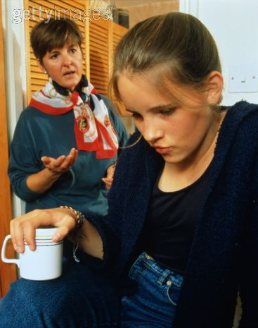

Важно не просто заметить результат, но и высказать свое мнение: похвалить, расспросить ребенка, удивиться и обрадоваться его успехам.

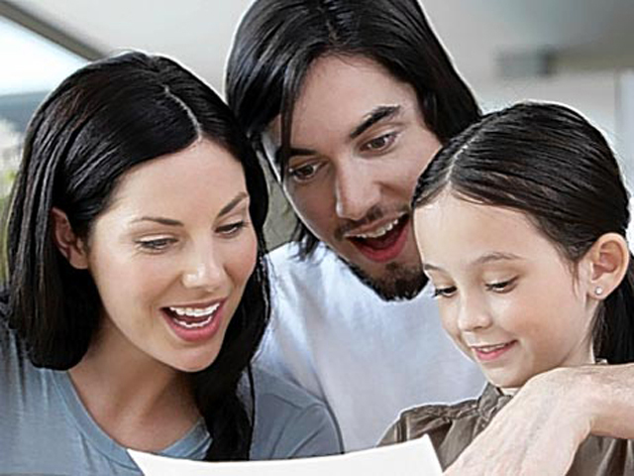

Психология общения с ребенком выделяет следующие ключевые характеристики во взаимоотношениях:
- Потребность в признании и уважении;
- Взаимопонимание с родителями;
- Развитая речь детей;
- Их любознательность;
- Признание ребенка как полноправной личности;
- Доверие ребенку;
- Подчеркивание его компетенции;
- Общение со взрослыми на равных;

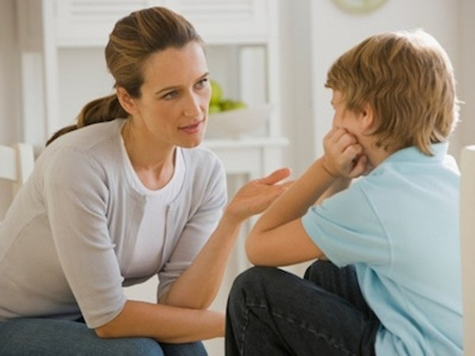

Приучив себя к мысли, что Ваш ребенок – это лучший друг, личность, человек, имеющий право на свое мнение, Вы настроитесь на нужную волну общения и выйдете из навязчивого стереотипа несостоятельной педагогики.
Удачи Вам!

